Tarea Javascript
Alonso Bobadilla Montoya – Ingeniería Civil Informática

Código

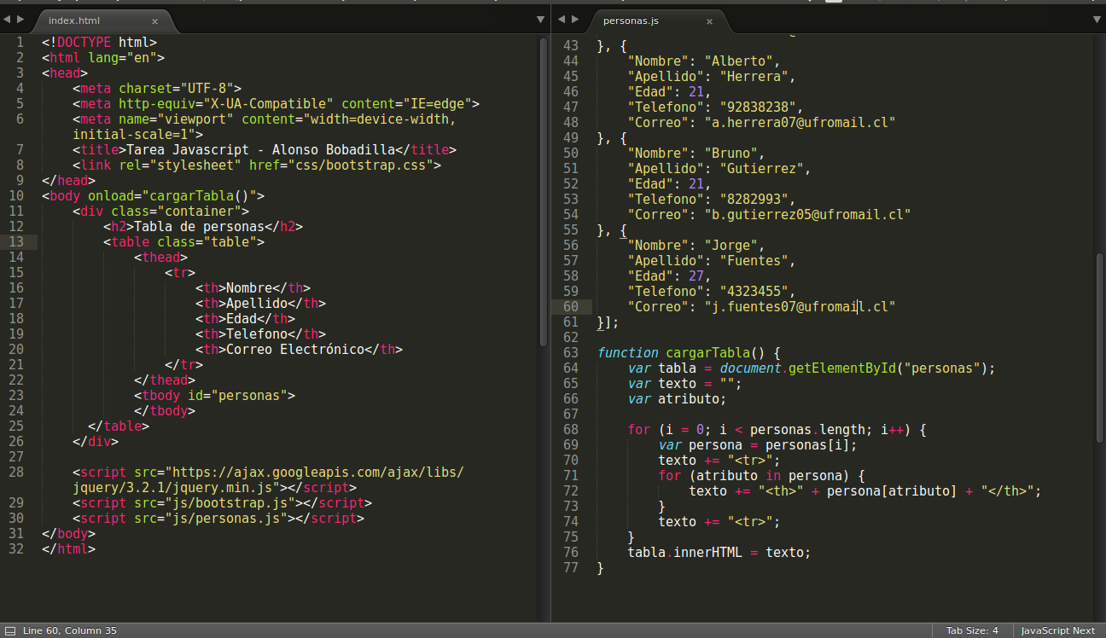

Resultado Página

